沈阳航空航天大学

课 程 设 计 报 告

课程设计名称：数据结构课程设计
课程设计题目：B-Trees 的设计与实现

院（系）：计算机学院
专 业：物联网工程
班 级：物联网1601
学 号：163401060120
姓 名：唐智航
指导教师：张翼飞

沈阳航空航天大学
课程设计任务书
课程设计名称 | 数据结构课程设计 |  |  |  |  |  |  |  |  |  |  | 专业 |  |  | 物联网工程
学生姓名 | 唐智航 |  |  | 班级 |  |  | 物联网1601 |  |  |  |  | 学号 |  |  | 163401060120
题目名称 | B-Trees 的设计与实现
起止日期 | 2017 |  | 年 | 12 | 月 |  | 25 | 日起至 |  |  | 2017 |  |  | 年 |  |  | 1 | 月 |  | 5 | 日止
课设内容和要求：
内容：
B-Trees 是一类满足特殊条件的M 路查找树，它满足如下两个条件的M 路查找树：
- 所有叶结点的高度相同。
- 除根之外的所有结点都至少是半满的，即该结点包含M/2 或更多的值。
要求：
- 设计并实现B-Trees数据结构，包括在其上的基本操作，如结点的插入和删除；
- 实现在B-Trees上的查找操作
- 实现基本操作的动态演示。（选作）
参考资料：
数据结构（C语言版） 严蔚敏
教研室审核意见： 教研室主任签字：
指导教师（签名） |  |  |  |  |  |  |  |  |  | 年 |  |  |  |  |  | 月 |  |  | 日
目 录

1 题目介绍 1
1.1 题目介绍 1
1.2 性能分析 1
2 系统功能分析 3
2.1 功能模块图 3
2.2 功能模块说明 3
3 数据结构设计 4
3.1 数据结构描述 4
4 功能模块设计 5
5 调试与运行结果 7
6 总结 9
参考文献 10
附 录 11

1 题目介绍

1.1 题目介绍
1970年，R.Bayer和E.mccreight提出了一种适用于外查找的树，它是一种平衡的多叉树，称为B树（或B-树、B_树）。
一棵m阶B树(balanced tree of order m)是一棵平衡的m路搜索树。它或者是空树，或者是满足下列性质的树：
1、根结点至少有两个子女；
2、每个非根节点所包含的关键字个数 j 满足：┌m/2┐ - 1 <= j <= m - 1；
3、除根结点以外的所有结点（不包括叶子结点）的度数正好是关键字总数加1，故内部子树个数 k 满足：┌m/2┐ <= k <= m ；
4、所有的叶子结点都位于同一层。
在B-树中，每个结点中关键字从小到大排列，并且当该结点的孩子是非叶子结点时，该k-1个关键字正好是k个孩子包含的关键字的值域的分划。
因为叶子结点不包含关键字，所以可以把叶子结点看成在树里实际上并不存在外部结点，指向这些外部结点的指针为空，叶子结点的数目正好等于树中所包含的关键字总个数加1。
B-树中的一个包含n个关键字，n+1个指针的结点的一般形式为： （n,P0,K1,P1,K2,P2,…,Kn,Pn）
其中，Ki为关键字，K1<K2<…<Kn, Pi 是指向包括Ki到Ki+1之间的关键字的子树的指针。

1.2 性能分析
设B-树包含N个关键字，因此有N+1个叶子结点，叶子都在第I层。因为根至少有两个孩子，因此第二层至少有两个结点。除根和叶子外，其它结点至少有┌m/2┐个孩子，因此在第三层至少有2*┌m/2┐个结点，在第四层至少有2*(┌m/2┐^2)个结点，．．．，在第I层至少有2*(┌m/2┐^(l-2) )个结点，于是有：
N+1 ≥ 2*┌m/2┐I-2
考虑第L层的结点个数为N+1，那么2*(┌m/2┐^(l-2)）≤N+1，也就是L层的最少结点数刚好达到N+1个
即： I≤ log┌m/2┐((N+1)/2 )+2
所以，当B-树包含N个关键关键字时，B-树的最大高度为l-1（因为计算B-树高度时，叶结点所在层不计算在内）
即：log┌m/2┐((N+1)/2 )+1。
这个公式保证了B-树的查找效率是相当高的。

2 系统功能分析

2.1 功能模块图
整个程序逻辑图如图2.1所示。
主模块

删除
查重
插入
输出
初始化

图2.1

2.2 功能模块说明
1. 初始化（initBtree）：
功能：初始化结点。
类型：void
返回值：NULL
2.输出（print）：
功能：使用队列进行层次遍历并输出。
类型：void
返回值：NULL
3.查重（findBTree）：
功能：查找有无重复元素
类型：bool
返回值：true/false
4.插入（insertBTree）：
功能：插入元素至指定结点
类型：bool
返回值：NULL
5.删除（deletebtreerecord）：
功能：删除元素
类型：void
返回值：NULL

3 数据结构设计

3.1 数据结构描述
1970年，R.Bayer和E.mccreight提出了一种适用于外查找的树，它是一种平衡的多叉树，称为B树（或B-树、B_树）。
一棵m阶B树(balanced tree of order m)是一棵平衡的m路搜索树。它或者是空树，或者是满足下列性质的树：
1、根结点至少有两个子女；
2、每个非根节点所包含的关键字个数 j 满足：┌m/2┐ - 1 <= j <= m - 1；
3、除根结点以外的所有结点（不包括叶子结点）的度数正好是关键字总数加1，故内部子树个数 k 满足：┌m/2┐ <= k <= m ；
4、所有的叶子结点都位于同一层。
在B-树中，每个结点中关键字从小到大排列，并且当该结点的孩子是非叶子结点时，该k-1个关键字正好是k个孩子包含的关键字的值域的分划。
因为叶子结点不包含关键字，所以可以把叶子结点看成在树里实际上并不存在外部结点，指向这些外部结点的指针为空，叶子结点的数目正好等于树中所包含的关键字总个数加1。
B-树中的一个包含n个关键字，n+1个指针的结点的一般形式为： （n,P0,K1,P1,K2,P2,…,Kn,Pn）
其中，Ki为关键字，K1<K2<…<Kn, Pi 是指向包括Ki到Ki+1之间的关键字的子树的指针。

4 功能模块设计

（1） printt（BTree Q）
功能：输出单个结点数据
类型：void
返回值：NULL

（2） ppp（BTree T）
功能：控制输出
类型：void
返回值：NULL

（3） initBtree（BTree &Q）
功能：初始化结点
类型：void
返回值：NULL
（4） findmax（BTree T，BTree &p，int &ans）
功能：寻找最大关键字结点，T为要寻找的树
类型：void
返回值：NULL
（5） findBTree(BTree T, BTree &p, int &ans, int k)
功能：查找，T为要寻找的树，p为返回的节点，ans为第几个元素，k为要找的值
类型：bool
返回值：true/false
（6） renewparent(BTree p)
功能：连接父节点
类型：void
返回值：NULL
（7） whichson(BTree T)
功能：找出是父节点的第几个孩子
类型：int
返回值：i（第i个孩子）
（8） splitBTree(BTree T)
功能：分裂结点
类型：bool
返回值：true/false
（9） insertBTree(BTree &T,int key)
功能：插入元素
类型：bool
返回值：true/false
函数流程图：如图4.1所示。
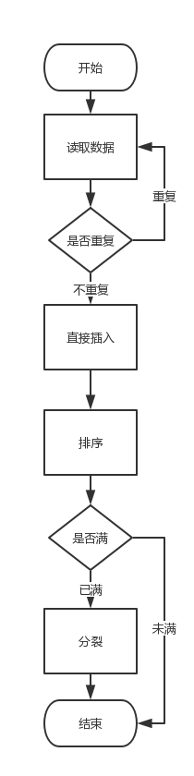
图4.1
（10） borrowbnode(BTree T)
功能：向兄弟结点借元素
类型：bool
返回值true/false
（11） deletebtreerecord(BTree &T, int key)
功能：删除元素
类型：void
返回值：NULL
函数流程图：如图4.2所示。
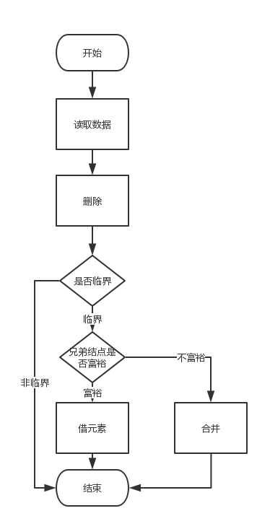
图4.2
5 调试与运行结果

第一组数据如表5.1所示。
表5.1
阶数 | 插入元素个数 | 插入元素
4 | 6 | 1,2,3,4,5,6

运行结果如图5.1所示。

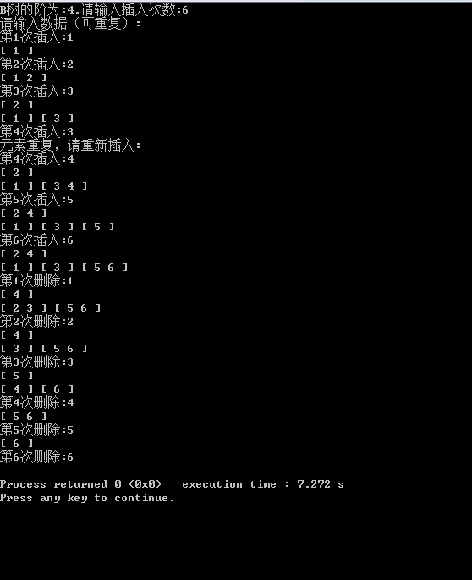
图5.1
完全正确。

第二组数据如表5.2所示。
表5.2
阶数 | 插入元素个数 | 插入元素
4 | 8 | 1,2,3,4,5,6,7,8

运行结果如图5.2所示。
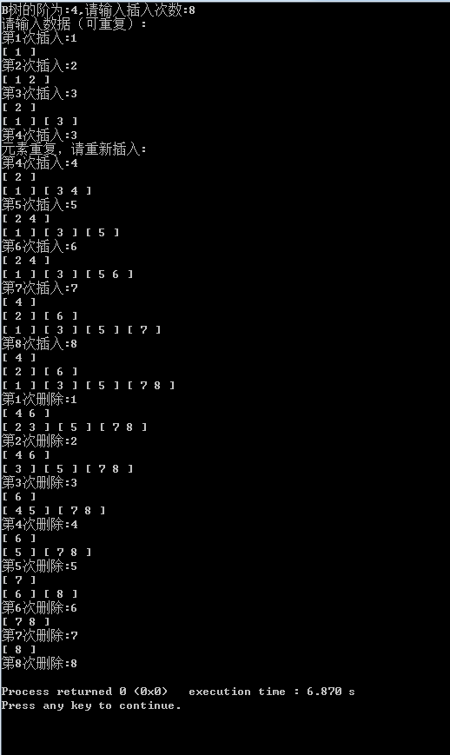
图5.2
完全正确。

综上所述，功能完全正确，课程设计成功。

6 总结
通过本次课程设计，我对B树这一特殊数据结构有了深入的了解，加强了动手能力，另外还拓展了B+树，红黑树等数据结构，对数据结构有了更加深入的了解和认识。在本次课程设计中，我觉得最难的部分就是结点的分裂和合并操作，因为实现较为复杂，当时自己的代码也没有做到很好的优化，写的乱七八糟的，以后会慢慢改进。
在这次实验之后，我不仅提高了动手编程的能力，也加深了自己对书本知识的理解，我们学习不能只学表面，要往更加深入的层面去研究，也就是要理解数据结构底层是怎样的。这次课程设计我有了很多的收获。当然这离不开老师的教导和同学的帮助与鼓励。最后感谢老师和同学对我的指导与帮助。

参考文献
[1] 严蔚敏 吴伟民等，数据结构（C语言版），北京，清华大学出版社，2015年
[2] 谭浩强，C程序设计（第四版），北京，清华大学出版社，2010年

附 录
实现代码
#include<iostream>
#include<stdio.h>
#include<stdlib.h>
#include<queue>
#define m 3 /// B树的阶，此设为4
using namespace std;

typedef struct BTNode
{
int keynum; /// 结点中关键字个数，即结点的大小
struct BTNode *parent; /// 指向父结点
int key[m + 1]; /// 关键字向量，0号单元未用
struct BTNode *ptr[m + 1]; /// 子树指针向量
} BTNode, *BTree;

void printt(BTree Q)///输出单个结点数据 1
{
if(!Q) printf("[ ]\n");
else{
printf("[ ");
for(int i=1;i<=Q->keynum;i++){
printf("%d ",Q->key[i]);
}
printf("] ");
}
}
void ppp(BTree T)///输出 1
{
BTree Q;
queue<BTree>Q1,Q2;
while(!Q1.empty()) Q1.pop();
while(!Q2.empty()) Q2.pop();
Q1.push(T);
while(Q1.front()||Q2.front()){
while(!Q1.empty()){
Q2.push(Q1.front());
Q1.pop();
}
while(!Q2.empty()){
Q=Q2.front();
printt(Q);
if(Q->ptr[0]){
for(int i=0;i<=Q->keynum;i++){
Q1.push(Q->ptr[i]);
}
}
Q2.pop();
}
printf("\n");
}
}
void initBtree(BTree &Q)///初始化结点 1
{
Q->keynum=0;
Q->parent=NULL;
for(int i = 0;i <= m+1; i++){
Q->key[i]=0;
Q->ptr[i]=NULL;
}
}
void findmax(BTree T, BTree &p, int &ans)///寻找最大关键字的结点,T为要寻找的树，p为返回的节点,ans为第几个 1
{
if (T == NULL) return;
p = T;
while (p->ptr[p->keynum]){
p = p->ptr[p->keynum];
}
ans = p->keynum;
}
bool findBTree(BTree T, BTree &p, int &ans, int k)///查找，T为要寻找的树，p为返回的节点，ans为第几个元素，k为要找的值 1
{
BTree q;
int i;
int keynow;
if (!T)
return false;
q = T;
keynow = T->key[1];
while (q){
i = 1;
keynow = q->key[i];
while (i <= q->keynum){
if (k == keynow){
p = q;
ans = i;
return true;
}
if (keynow < k){
if (i == q->keynum){
if (!q->ptr[i]){
p = q;
ans = q->keynum + 1;
return false;
}
q = q->ptr[i];
break;
}
i++;
keynow = q->key[i];
continue;
}
if (keynow > k){
if (!q->ptr[i - 1]){
p = q;
ans = i;
return false;
}
q = q->ptr[i - 1];
break;
}
}
}

return false;
}
void renewparent(BTree p)///连接上父节点 1
{
if (!p) return;
for (int i = 0;i <= p->keynum;i++){
if (p->ptr[i] != NULL){
p->ptr[i]->parent = p;
renewparent(p->ptr[i]);
}
}
}
int whichson(BTree T)///找出是父亲的第几个孩子 1
{
if (T == NULL) return -1;
for (int i = 0;i <= T->parent->keynum;i++){
if (T->parent->ptr[i] == T) return i;
}
return -1;
}
bool splitBTree(BTree T) ///此时分裂的节点一定会是超出最大值的。 1
{
BTree t1, t2;
int i;
if (T->parent == NULL){
t1 = (BTree)malloc(sizeof(BTNode));
initBtree(t1);
t2 = (BTree)malloc(sizeof(BTNode));
initBtree(t2);
t1->keynum = m / 2;
t2->keynum = m - (m / 2) - 1;
t1->parent = T;
t2->parent = T;
for (i = 0;i <= m / 2; i++){ ///初始化t1
t1->ptr[i] = T->ptr[i];
t1->key[i] = T->key[i];
}
t2->ptr[0] = T->ptr[(m / 2) + 1];
for (i = (m / 2) + 2;i <= m; i++){ ///初始化t2
t2->ptr[i - ((m / 2) + 1)] = T->ptr[i];
t2->key[i - ((m / 2) + 1)] = T->key[i];
}
T->keynum = 1;
T->ptr[0] = t1;
T->ptr[1] = t2;
T->key[1] = T->key[m / 2 + 1];
for (i = 2;i <= m; i++){ ///初始化T
T->ptr[i] = NULL;
T->key[i] = 0;
}
return true;
}
i = whichson(T);
for (int j = T->parent->keynum;j > i; j--){ ///腾出父亲的位置
T->parent->ptr[j + 1] = T->parent->ptr[j];
T->parent->key[j + 1] = T->parent->key[j];
}
T->parent->keynum++;
T->parent->key[i + 1] = T->key[m / 2 + 1];
t2 = T->parent->ptr[i + 1] = (BTree)malloc(sizeof(BTNode));
initBtree(t2);
t2->keynum = m - (m / 2) - 1;
t2->parent = T->parent;
t2->ptr[0] = T->ptr[(m / 2) + 1];
for (i = (m / 2) + 2;i <= m; i++){ ///初始化t2
t2->ptr[i - ((m / 2) + 1)] = T->ptr[i];
t2->key[i - ((m / 2) + 1)] = T->key[i];
}
T->keynum = m / 2;
for (i = (m / 2) + 1;i <= m; i++){ ///初始化T
T->ptr[i] = NULL;
T->key[i] = 0;
}
if (T->parent->keynum == m){
splitBTree(T->parent);
}
return true;
}
bool insertBTree(BTree &T,int key)///插入元素 1
{
BTree p;
int temp;
bool find_flag;
if (!T){
T = (BTree)malloc(sizeof(BTNode));
initBtree(T);
T->keynum = 1;
T->key[1] = key;
return true;
}
if (findBTree(T, p, temp, key)) return false;
else{ ///不管怎样先直接插入
p->keynum++;
for (int i = p->keynum;i > temp; i--){
p->key[i] = p->key[i - 1];
p->ptr[i] = p->ptr[i - 1];
}
p->key[temp] = key;
if (p->keynum == m){ ///分裂
splitBTree(p);
}
renewparent(T);
return true;
}
}
bool borrowbnode(BTree T)///向兄弟节点借元素 1
{
int mynum, bronum;
BTree b = NULL, f = NULL;
f = T->parent;
if (!f){ ///父亲结点不存在
if (T->keynum == 0){
f = T->ptr[0];
if (!f){
free(T);
return false;
}
for (int i = 0;i <= f->keynum;i++){
T->key[i] = f->key[i];
T->ptr[i] = f->ptr[i];
}
T->keynum = f->keynum;
free(f);
renewparent(T);
}
return true;
}
mynum = whichson(T);
if (mynum == 0)
bronum = 1;
else
bronum = mynum - 1;
b = f->ptr[bronum];
if (b->keynum == (m + 1) / 2 - 1){ ///如果兄弟不够借，合并
if (bronum < mynum){ ///如果我不是第一个
b->keynum++;
b->key[b->keynum] = f->key[mynum];
b->ptr[b->keynum] = T->ptr[0];
for (int i = 1;i <= T->keynum;i++){
b->key[i + b->keynum] = T->key[i];
b->ptr[i + b->keynum] = T->ptr[i];
b->keynum++;
}
free(T);
for (int i = mynum;i <= f->keynum;i++){
f->key[i] = f->key[i + 1];
f->ptr[i] = f->ptr[i + 1];
}
f->keynum--;
}
else{
T->keynum++;
T->key[T->keynum] = f->key[bronum];
T->ptr[T->keynum] = b->ptr[0];
for (int i = 1;i <= b->keynum;i++){
T->key[i + T->keynum] = b->key[i];
T->ptr[i + T->keynum] = b->ptr[i];
T->keynum++;
}
free(b);
for (int i = bronum;i <= f->keynum;i++){
f->key[i] = f->key[i + 1];
f->ptr[i] = f->ptr[i + 1];
}
f->keynum--;
}
renewparent(f);
if (f->keynum == (m + 1) / 2 - 2){///调用借兄弟的函数
return borrowbnode(f);
}
}
else{///如果兄弟能够帮你
if (mynum > 0){ ///如果我不是第一个
for (int i = 1;i <= T->keynum;i++){
T->key[i + 1] = T->key[i];
T->ptr[i + 1] = T->ptr[i];
}
T->ptr[1] = T->ptr[0];
T->key[1] = f->key[mynum];
T->ptr[0] = b->ptr[b->keynum];
T->keynum++;
f->key[mynum] = b->key[b->keynum];
b->key[b->keynum] = 0;
b->ptr[b->keynum] = NULL;
b->keynum--;
}
else{ ///如果我是第一个
T->keynum++;
T->key[T->keynum] = f->key[1];
T->ptr[T->keynum] = b->ptr[0];
f->key[1] = b->key[1];
b->ptr[0] = b->ptr[1];
for (int i = 1;i <= b->keynum;i++){
b->key[i] = b->key[i + 1];
b->ptr[i] = b->ptr[i + 1];
}
b->keynum--;
}
}
return true;
}
void deletebtreerecord(BTree &T, int key)///删除元素 1
{
BTree p, q;
int num, temp;
if (!findBTree(T, p, temp, key)) return;
else{
if (!p->ptr[temp]){ ///如果是叶子节点的话
for (int i = temp;i <= p->keynum; i++){
p->key[i] = p->key[i + 1];
p->ptr[i] = p->ptr[i + 1];
}
p->keynum--;
if (p->keynum == (m + 1) / 2 - 2){ ///调用借兄弟的函数
if (!borrowbnode(p)) T = NULL;
else renewparent(T);
}
return;
}
else{ ///不是叶子结点的话遍历
findmax(p->ptr[temp - 1], q, num); ///返回的q一定会是叶子节点
p->key[temp] = q->key[num];
q->key[num] = 0;
q->keynum--;
if (q->keynum == (m + 1) / 2 - 2){///调用借兄弟的函数
if (!borrowbnode(q)) T = NULL;
else renewparent(T);
}
}
}
}
int main()
{
int i,n;
int arr[50];
BTree a=NULL;
int key=0;
printf("B树的阶为:%d,请输入插入次数:",m+1);
scanf("%d",&n);
printf("请输入数据（可重复）:\n");
for (i = 0;i < n;i++){
printf("第%d次插入:",i+1);
scanf("%d", &key);
arr[i] = key;
if (!insertBTree(a, key)){
printf("元素重复，请重新插入:\n");
i--;
continue;
}
ppp(a);
}
for (i = 0;i < n;i++){
key = arr[i];
deletebtreerecord(a,key);
printf("第%d次删除:%d\n", i + 1, key);
ppp(a);
}
return 0;
}

